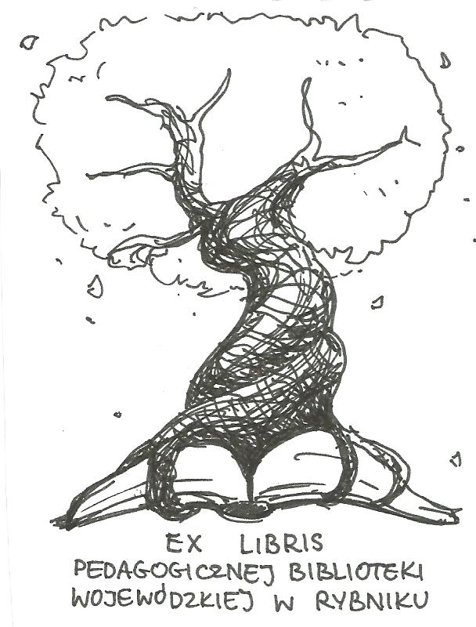
PEDAGOGICZNA BIBLIOTEKA WOJEWÓDZKA
W RYBNIKU
UL. Chrobrego 27
44-200 Rybnik
tel. (32) 42 22 059
pbwrybnik@wom.edu.pl

CZYTELNICTWO DZIECI I MŁODZIEŻY

Wybór literatury dostępnej w Bibliotece Pedagogicznej w Rybniku

Druki zwarte:

- Audiobooki w kraju i na świecie : poradnik / Bogdan Klukowski.- Warszawa: Wydawnictwo Stowarzyszenia Bibliotekarzy Polskich, 2013.- 64 s. ISBN 978-83-64203-08-4
Sygn.: 40839
- Biblioteki i książki w życiu nastolatków / red. Mariola Antczak, Agata Walczak-Niewiadomska.- Warszawa: Stowarzyszenie Bibliotekarzy Polskich, 2015.- 235 s. ISBN 978-83-64203-45-9
Sygn.: 41612
- Biblioterapia i czytelnictwo w środowiskach osób niepełnosprawnych / red. Bronisława Woźniczka-Paruzel.- Toruń: Uniwersytet Mikołaja Kopernika, 2001.- 125 s. ISBN 83-231-1317-3
Sygn.: 35179
- Ciekawe przypadki z życia książki, czyli "Nie jest grzechem lubić książki dla nich samych..." / Dorota Pietrykiewicz.- Warszawa: Wydawnictwo Stowarzyszenia Bibliotekarzy Polskich, 2015, 151s. ISBN 978-83-64203-41-1
Sygn. 41428
- Czytelnictwo / Jacek Wojciechowski.- Kraków: Wydawnictwo Uniwersytetu Jagiellońskiego, cop. 2000. - 180 s. ISBN 83-233-1234-6
Sygn.: 34967
- Książka jest światem : o literaturze dla dzieci małych oraz dla dzieci starszych i nastolatków / Alicja Baluch. - Kraków: Universitas, 2005, 148, [4] s. ISBN83-242-0596-9
Sygn.: 41796, 38056

- Książka o czytaniu / Justyna Sobolewska.- Warszawa: Wydawnictwo Iskry, 2016.- 241, [3] s. ISBN 978-83-244-0440-7
Sygn.: 41718
- Kultura literacka absolwentów szkół średnich u schyłku XX wieku / Marian Sinica.- Kraków: Oficyna Wydawnicza "Impuls", 2010.- 221 s. ISBN 978-83-7587-228-6
Sygn.: 41590
- Mam 6 lat i gonię świat: poradnik dla bibliotekarzy i nauczycieli bibliotekarzy pracujących z sześciolatkami / Agata Arkabus. - Warszawa: Wydawnictwo Stowarzyszenia Bibliotekarzy Polskich, 2014.- 85, [1] s. ISBN 978-83-64203-17-6
Sygn.: 41595
- Nowoczesne technologie czy tradycyjne metody?: o tendencjach w krzewieniu kultury czytelniczej młodego pokolenia / red. Mariola Antczak, Agata Walczak-Niewiadomska.- Łódź, Warszawa: Wydawnictwo Uniwersytetu Łódzkiego, Stowarzyszenie Bibliotekarzy Polskich, 2015.- 215,[1] s. ISBN 978-83-64203-46-6
Sygn.: 42516, 42133
- O przyjemności płynącej z grozy / Anita Has-Tokarz // W: Homo creator czy homo ludens? nowe formy aktywności i spędzania czasu wolnego / red. Wojciech Muszyński, Marek Sokołowski.- Toruń: Wydawnictwo Adam Marszałek, 2008.- 368 s. ISBN 978-83-7441-975-8
Sygn.: 39861
- Rozumienie świata: o warsztatach pracy z książką i czytelnikami / Elżbieta Hornowska i in.- Warszawa: Wydawnictwo Stowarzyszenia Bibliotekarzy Polskich, 2017, 339, [1] s. ISBN 978-83-65741-05-9
Sygn.: 42223
- Scenariusze zajęć z edukacji czytelniczej i medialnej / red. Wacław Strykowski.-Poznań: Wydawnictwo Naukowe UAM, 2002.- 323 s. ISBN 83-232-1202-3
Sygn.: 35473
- U progu czytelnictwa, zainteresowania książką i przygotowanie czytelnicze dzieci sześcioletnich w ujęciu temporalnym / Małgorzata Centner-Guz.- Lublin: Wydawnictwo Uniwersytetu Marii Curie-Skłodowskiej, 2017.- 343 s. ISBN 978-83-227-9041-0
Sygn.: 42207
- W kręgu kultury czytelniczej dzieci i młodzieży / red. nauk. Mariola Antczak, Agata Walczak-Niewiadomska.- Łódź - Warszawa: Wydawnictwo Uniwersytetu Łódzkiego, Stowarzyszenie Bibliotekarzy Polskich, 2011.- 236 s. ISBN 978-83-88780-88-2
Sygn.: 41942

Druki ciągłe:

- Bariery w dostępie do lektury i rozrywek umysłowych / Anna Dołęga // Edukacja
i Dialog. - 2006, nr 2, s. 67-70
2. Bibliotekarze czytają książki. Młodzież też czyta / Robert Kościelny // Poradnik
Bibliotekarza. - 2018, nr 2, s. 13-15
- Biblioteki publiczne i szkolne źródłami lektur szkolnych / Zofia Zasacka // Poradnik
Bibliotekarza.- 2013, nr 5, s. 11-15
- Blogujący w bibliotece - blog w promocji czytelnictwa i biblioteki / Magdalena Brewczyńska // Biblioteka w Szkole. – 2017, nr 7/8, s. 6 – 9
- Chłopcy coraz częściej wykluczają się z kultury czytelniczej - trendy w postawach czytelniczych nastolatków / Zofia Zasacka // Poradnik Bibliotekarza. - 2017, nr 1, s. 4-7
- Czytanie i programowanie. Kodujemy bajkę o śpiącej królewnie / Anna Puścińska // Biblioteka w Szkole. - 2018, nr 6, s. 22-23
- Czytelnictwo młodzieży / Zofia Zasacka // Bibliotekarz. - 2011, nr 1, s. 13-20
- Czytelnictwo wśród młodzieży / Ewa Zabielska // Poradnik Bibliotekarza. - 2016, nr 3, s. 4-8
- Czytelnictwo wśród uczniów / Ewa Dunin-Wilczyńska // Nowa Szkoła. - 2015, nr 7, s. 23-25
- Czytelnicy na start / Magdalena Goetz // Głos Nauczycielski. - 2018, nr 13, s. 12
- Czytelnicze prezentacje / Agnieszka Olejarz // Biblioteka w Szkole. - 2018, nr 1, s. 24-25
- Doświadczenia czytelnicze gimnazjalistów / Zofia Zasacka // Poradnik Bibliotekarza. - 2010, nr 1, s. 3-7
- Dotrzeć do komputerowców... / Gabriela Bonk // Biblioteka w Szkole. – 2015, nr 5, s. 16
- Dziecięcy i młodzieżowi czytelnicy książek / Zofia Zasacka // Poradnik Bibliotekarza. - 2015, nr 5, s. 9-13
- Dziecko jako odbiorca tekstu literackiego / Edyta Manasterska-Wiącek // Wychowanie w Przedszkolu. - 2009, nr 4 , s. 12-18
- Felix, Net i Nika oraz Niezapomniana Noc Wrażeń / Gabriela Bonk // Bibliotek w Szkole. – 2017, nr 11, s. 17-19
- Fragment i całość w poznawaniu dzieła literackiego w szkole / Aneta Krasińska // Język Polski w Szkole IV-VI. - 2008/2009, nr 1, s. 102-107
- Jak czytają dzieci / Irena Żywno // Życie Szkoły. - 2008, nr 6, s. 51-53
- Jak docenić najlepszych czytelników? / Joanna Mańka // Biblioteka w Szkole. - 2018, nr 6, s. 8
- Jak to z czytaniem i sportem było.../ Joanna Soja // Biblioteka w Szkole. - 2017, nr 3, s. 18-21
- Jak zachęcić dzieci do czytania? / Ewa Ostarek // Życie Szkoły. - 2018, nr 3, s. 10-13
- Jak zaszczepić bakcyla czytania? / Dorota Brzozowska // Biblioteka w Szkole. – 2016, nr 6, s.12-13
- Kolorowa biblioteka / Justyna Bździuch // Poradnik Bibliotekarza. - 2008, nr 1, s. 32-34
- Książka nie wygra z piłką nożną / Zofia Zasacka // Głos Pedagogiczny. - 2015, [nr] 68, s. 8-13
- Książka w roli głównej, czyli jak faktycznie promować czytanie. Propozycje działań z opolskich bibliotek publicznych /Agnieszka Hołubiec // Poradnik Bibliotekarza. - 2018, nr 5, s. 13-20
- Kto czyta, żyje dwa razy / Izabela Nadolnik // Życie Szkoły. - 2014, nr 4, s. 26-27
- Literatura popularna w zasobach bibliotek gimnazjalnych / Piotr Kalwiński // Edukacja. - 2015, nr 3, s. 114-122
- Mashup literacki - nasz pomysł na promocję czytelnictwa / Barbara Zawadzka // Częstochowski Biuletyn Oświatowy. - 2017, nr 2, s. 77-78
- Mass media w świecie dorosłych i dzieci / Ewa Dunin-Wilczyńska // Wszystko dla Szkoły. - 2010, nr 10, s. 4-6
- Mole książkowe nocą / Justyna Tomasik // Biblioteka w Szkole. - 2017, nr 4, s. 34-35
- Nastolatki i książki - najnowsze badania czytelnictwa / Zofia Zasacka // Biblioteka w Szkole. - 2018, nr 5, s. 4-7
- Nastolatki i książki - od czytania codziennego do unikania / Zofia Zasacka // Edukacja. - 2012, nr 2, s. 20-35
- Nie lubię czytać: wyobrażenia o książce osób nielubiących czytać / Daria Naziemiec // Poradnik Bibliotekarza. - 2010, nr 4, s. 9-11
- Niezwykłe spotkania z książką / Żanetta Polaczkiewicz, Ewa Rakowska // Wychowanie w Przedszkolu. - 2017, nr 3, s. 62-63
- Praktyki czytelnicze na ekranie: wyniki badania czytelnictwa dzieci i młodzieży / Zofia Zasacka // Edukacja. - 2015, nr 2, s. 68-84
- Preferencje czytelnicze najmłodszych / Emilia Całczyńska // Wychowanie w Przedszkolu. - 2013, nr 3, s. 10-13
- Przemiana kompetencji czytelniczych dzieci pod wpływem mediów elektronicznych / Maria Kielar-Turska, Anna Kołodziejczyk // Wychowanie w Przedszkolu. - 2008, nr 4, s. 5-12
- Smakowity Klub Książki / Maria Klaban // Biblioteka w Szkole. - 2017, nr 11, s. 20
- Stabilizacja nieczytania / Juliusz Wasilewski // Biblioteka w Szkole. - 2017, nr 5, s. 3
- Stan czytelnictwa w Polsce w 2017 roku - informacje wstępne / Roman Chymkowski, Izabela Koryś, Dominika Michalak // Poradnik Bibliotekarza. – 2018, nr 5, s. 10-12
- Warto czytać: biblioteka wieczorową porą / Katarzyna Chojnacka-Musiał // Biblioteka w Szkole. – 2017, nr 3, s. 24-25
- Wpływ środków masowego przekazu na rozwój czytelnictwa / Katarzyna Bąk// Biblioterapeuta. – 2017, nr 2 s. 15-18
- Zakoduj się na czytanie / Magdalena Brewczyńska // Biblioteka w Szkole. – 2017, nr 5, wkładka s. 3-6

Grudzień 2018 oprac. M. Kokot

